**Міністерство освіти і науки україни**

**державний університет телекомунікацій**

**кафедра Інженерії програмного забезпечення**

**ЗВІТ**

Лабораторна робота №3

З предмету Web-технології та Web-дизайн

студента 2 курсу групи ПД-24

кафедри інженерії програмного забезпечення

Павленка Максима Вадимовича

Викладач

Яскевич Владислав Олександрович

Київ 2019р.

**Тема:**

* Селектори

**Мета роботи:**

* Поглибити та закріпити знання з основ CSS.
* Освоєння практичних навичок використання каскадних таблиць стилів..
* Вміти використовувати селектори.

**Результати виконання завдання:** 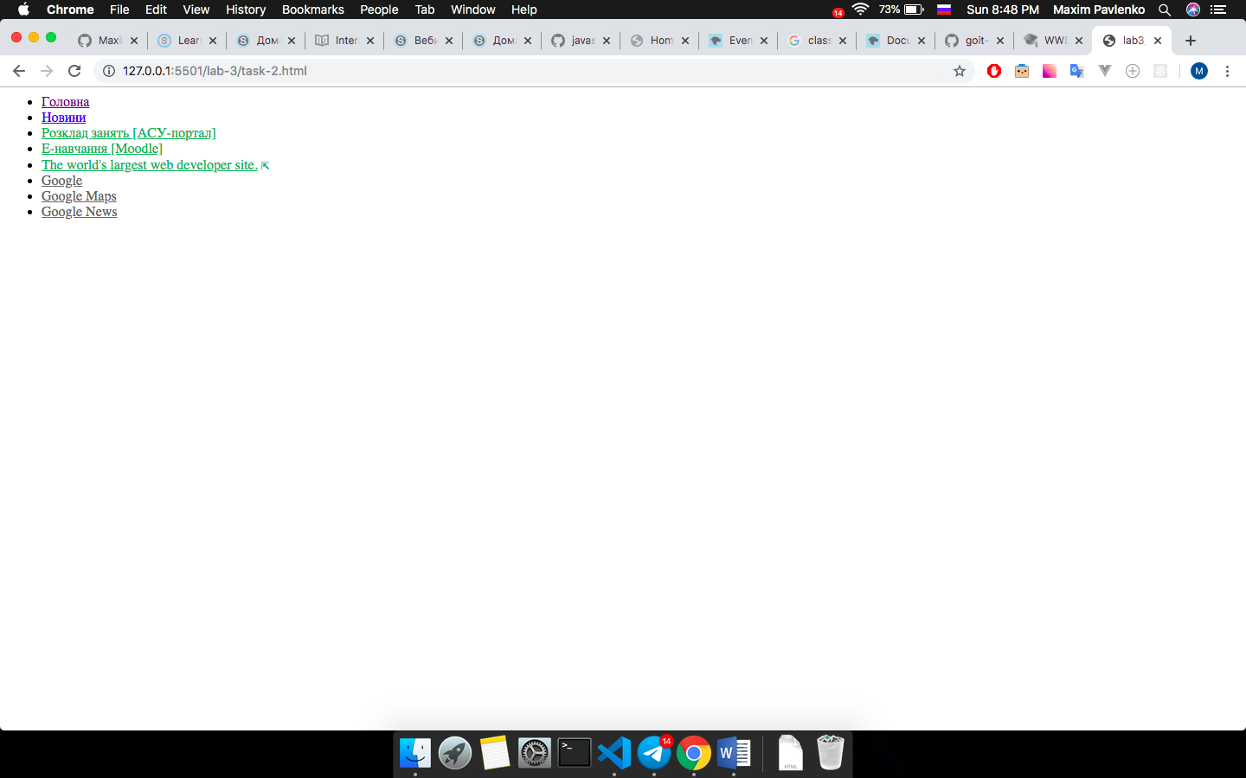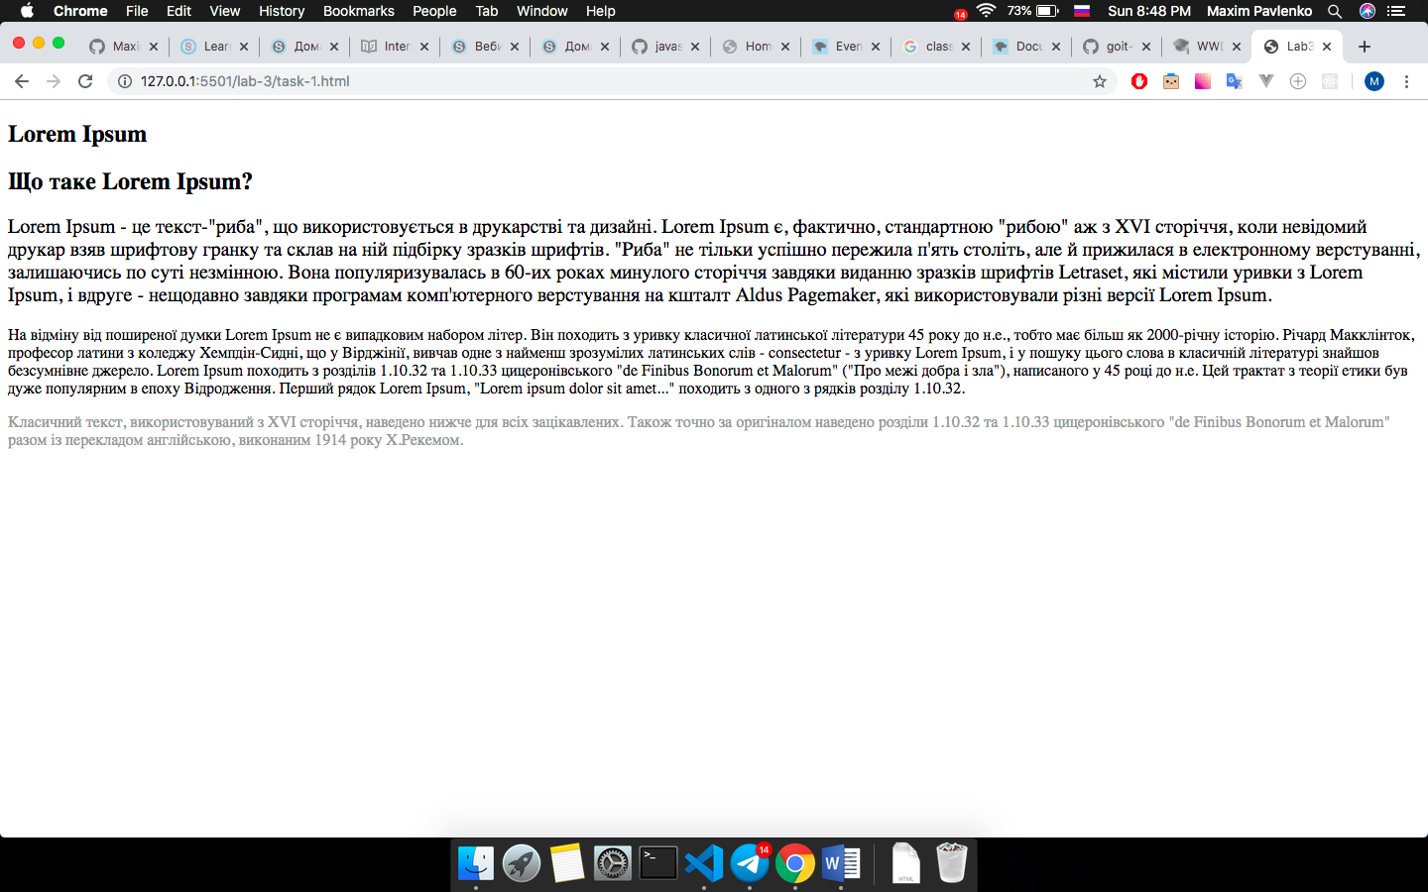

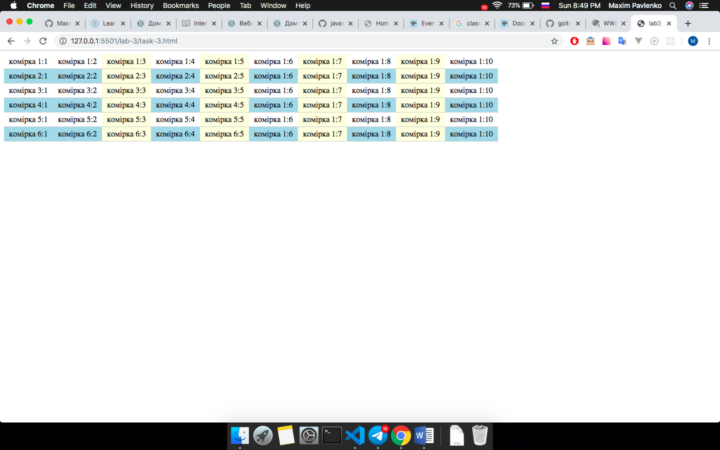

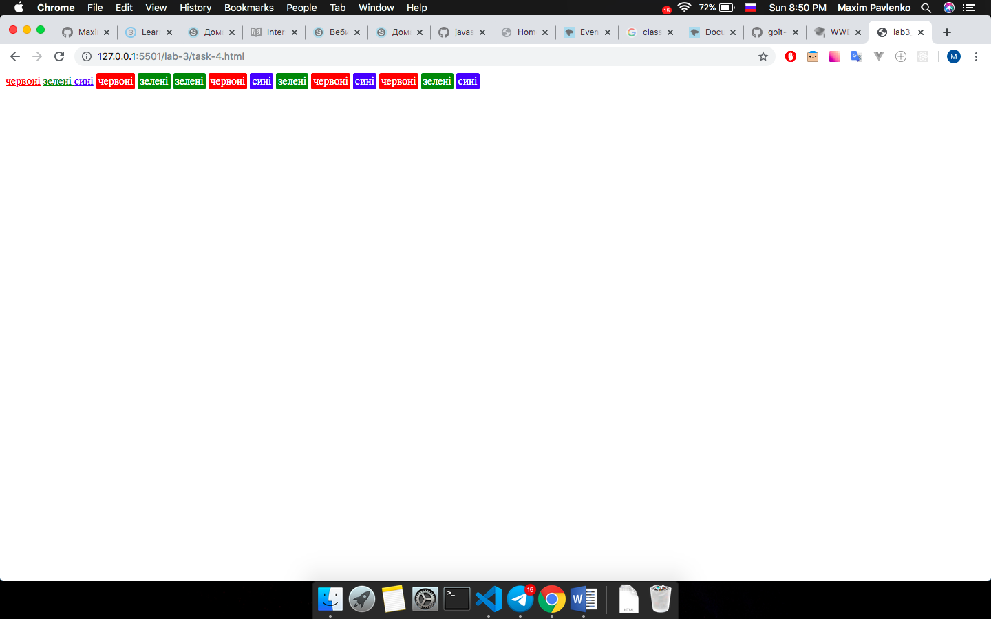

**Питання до теми лабораторної роботи:**

1. **Cелектори атрибутів**

Селектори атрибутів дозволяють форматувати елементи на основі вибірки будь-яких містяться в них атрибутів або значень атрибутів, варіанти:

**[Атрибут=****”значння”] {стиль }**

**Селектор[атрибут=”значння”] {стиль }**

Допускаеться запис і без значення.

Якщо вказати символ ^ після атрибуту, то стиль буде застосовується до всіх елементів, у яких значення атрибута починаються з вказаного тексту.

Якщо вказати символ $ після атрибуту, то стиль буде застосовується до всіх елементів, у яких значення атрибута закінчуеться з вказаного тексту.

Якщо вказати символ * після атрибуту, то стиль буде застосовується до всіх елементів, у яких значення атрибута включае вказаний текст.

Символ | до всіх значень атрибутів з дефізом.

Символ ~ до всіх значень атрибутів з пробілом.

1. **Динамічні псевдокласи**

**Псевдокласи** - це класи, що фактично не прикріплені до тегів html-коду. Вони викликають CSS-правила при вчиненні тої чи іншої події або підкоряються певному правилу:

**Селектор:псевдоклас**

Динамічі псевдокласси використовуються для посилань, на які наведений курсор миші, активізованих і отримавших фокус

**:hover** - задає стиль елемента при наведенні курсору,

**:active** - активізоване посилання (кнопка миші вже натиснута, спробуйте перетягнути посилання мишкою).

**:focus** - якщо посилання у фокусі (передача фокуса посиланню будь-яким шляхом, наприклад, при переході по посиланнях кнопкою Tab).

1. **Структурні псевдокласи**

**Структурні псевдокласи** дозволяють шукати елементи просто по їх положенню в розмітці.

**:first-child**

**:last-child**

**:nth-child()/nth-last-child()**

**:nth-child (odd)** - вибирає непарні дочірні елементи.

**:nth-child (even)** - вибирає парні дочірні елементи.

**:nth-child (3n)** - вибирає кожен третій елемент серед дочірніх.

**Структурні псевдокласи типу**. Дозволяють вказати на конкретний тип дочірнього тегу:

**:nth-of-type ()** - вибирає елементи за аналогією з: nth-child (), при цьому бере до уваги тільки тип елемента.

**:first-of-type** - дозволяє вибрати перший дочірній елемент.

**:last-of-type** - вибирає останній тег конкретного типу.

**:nth-last-of-type ()** - вибирає елемент заданого типу в списку елементів відповідно до зазначеного місцеположенням, починаючи з кінця.

**:only-of-type** - вибирає єдиний елемент зазначеного типу серед дочірніх елементів батьківського елементу.

1. **Селектори псевдоелементів**

**Псевдоелементи.** Псевдоелементи використовуються для додавання вмісту, який генерується за допомогою властивості content, і для зміни зовнішнього вигляду частині елементу:

**::before** - вставляє згенерований вміст перед елементом.

**::after** - додає згенерований вміст після елемента.

1. **Селектори дочірніх, сусідніх,** **сестринських елементів,** **заперечення.**

Дочірнім селектором називається елемент, який безпосередньо розташовується всередині батьківського елементу.

Синтаксис застосування таких селекторів наступний:

**Селектор 1> селектор 2 {Опис правил стилю}**

Стиль застосовується до селектора 2, але тільки в тому випадку, якщо він є дочірнім для селектора 1.

Сусідніми селекторами називаються елементи веб-сторінки, коли вони йдуть безпосередньо один за одним в коді документа.

**E + F {Опис правил стилю}**

Для управління стилем сусідніх елементів використовується символ плюса (+), який встановлюється між двома селекторами E і F. Стиль при такому записі застосовується до елементу F, але тільки в тому випадку, якщо він є сусіднім для елемента E і слід відразу після нього.

Селектор заперечення **: not** дозволяє вибрати елементи відмінні від зазначених. Селектор заперечення використовується разом з іншим селектором, щоб вибрати всі елементи, крім зазначених у селекторі.

**Висновки по роботі:**

В цьому практичному занятті я поглибив знання з CSS. Зрозумів як правильно використовувати селектори групувати їх, та селектори класів і індифікаторів. Також я вивчив багато властивостей селекторів.

Розуміння концепцій та складових сервісу WWW являється обовязковим для веб розробників, та навіть буде корисним знанням для будь якого IT спеціаліста.